Nn

*ANFORDERUNGEN FORMULAR FÜR OCCASION BUS CAMPER*

N

N

**Angaben Antragsteller:**

Name: Herr / Frau

Adresse:

PLZ:

Ort:

Land:

Telefon:

E-Mail:

Führerschein:

Datum:

Budget: €

Privat Benutzung: ja/nein

-



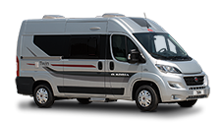

*Beispiel für Bus Camper*

N

N

N

Nijverheidsweg 8

7122AB Aalten

Niederlande

N

N

N

**Allgemeines:**

Marke/Typ Camper: ...

Leistung: ….. PS

Automatik,4,5,6 gang Getriebe: …..

Personen: …..

Max. Gewicht bis: …..kg

Nutzlast: ca.: …..kg

Kilometerstand: …..km

Baujahr: …..

Länge ca.: …..m

Höhe ca.: …..m

Breite ca.: …..m

**Innenausstattung:**

Neuen Staates: ja/nein

Gebrauchsspuren: ja/nein

Geräuchert: ja/nein

Tiere: ja/nein

Layout: 1, 2, 3, 4, 5, 6

-

-

-

N

Nn

N

N

N

**Pflegezustand:**

Wartungshefte: ja/nein

Umfassende Kontrolle: ja/nein *

Spezifikation Mängel: ja/nein *

Generelle Wartung: ja/nein

Spezifische Wartung: ja/nein

TÜV: ja/nein

Batterien: ja/nein

Synchronriemen ersetzt: ja/nein

-

N

N

N

N

**Aussenausstattung:**

Neuen Staates: ja/nein

Gebrauchsspuren: ja/nein

Alten Staates: ja/nein

Schaden Camper: ja/nein

Kratzer: ja/nein

Blechschäden: ja/nein

Lackschäden: ja/nein

Polyester Schaden: ja/nein

Feuchtigkeitsprobleme: ja/nein

Fugen schließen: ja/nein

Holzfäule Schaden: ja/nein

Rostflecken: ja/nein

Oxidation Flecken Aluminium: ja/nein

Obdach garagiert: ja/nein

Unterseite Tectyliert: ja/nein

-

-

-

-

N

**Sicherheit und Umwelt:**

Reifen: ja/nein

Lenkung: ja/nein

Fahrverhalten: ja/nein

Bremsen: ja/nein

Aufhängung: ja/nein

Beleuchtung: ja/nein

Gasleitung: ja/nein

Grüne Umweltplakette: ja/nein

Nn

N

**Bemerkungen:**

-

-

-

-

N

N

N

* Überprüfung des kompletten Fahrzeugs. Sowohl Gehäuse, Fahrgestell und Motor wirden komplett überprüft und getestet. Fehler werden gemeldet und Reparaturen werden übersichtlich in einem Angebots spezifiziert. Das Gehäuse wird überprüft für Feuchtigkeitsprobleme und der Gasleitung wird abgepresst.

**Optionen:**

Anhängerkupplung: ja/nein

Rückfahrtkamera: ja/nein

Solaranlage: ja/nein

Klimaanlage: ja/nein

SAT anlage: ja/nein

Fahrradträger: ja/nein

Scooterträger: ja/nein

Markise: ja/nein

-

N

N

N

N

N

*Beispiele von Tag und Nacht Layout Bus Camper*

N

N

N

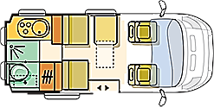 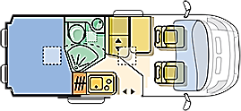 

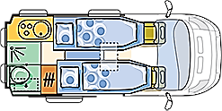  

**1 2 3**

N

N

N

N

N

N

N

N

N

  

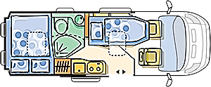  

**4 5 6**

Nn

Nn

N

N

N

N

N

N

N